Nunaup Iluani Auktulaittuni Puvitquumannga Anirniqautiit Ikiariit Qauyiharningit Iqaluktuuttiaq, Kanatami

Laisiata# 04 020 16R-M

Havaariyakhaaq Humuktumi: Qiqaiyaluarvia 01, 2016 – Ubluirvia 31, 2016 (Tamatkiumaningit qauyiharningit ilangani: 2016-2020)
Hivunikhanut: Kangiqhinahuarlugu avatingit aallannguqpallianingit uumani Ukiuqtaqtum nunaup iluani auktulaittuq
Hivumuurutingit ihumaliurutikhait:
- Amirilugu puyurluk nakuunngittuq anirnirlirnaqtuq qirnariktuq puyungi haffuminngat nunapta anirniqautiit ikiariit qauyiharningit
- Uunarniata unalu hilaluktum nuvuyani amiqhaiyangit kangiqhinahuaqtangit
- Ilitquhiriyangit uumani avatiqatiqarnikkut ilaliutingit kiuyangillu uumani hilaup aallannguqtirninganut

Aturaaqhimayakhaq amiqhainikhainut uuman CO₂ hamnalu aulavinga himmautauvagaat ukunanngat anirniqautingit uvani avatiqatigiiktunut. Hamna hilaum qanurilinganingit naunairutikhaat atauttimut ukuninngalu hilamut ilitturvikhait ingilrutaa aulapkaihimagaluaqtuq uumani Avatikhanut Kanatami nappaqhimayuq 50 miitastigut ungahingnia hamanngat hilaup aulavikhanut parnaiqhimayut uvani ukiungani (69°7'47.7"N, 105°3'35.3"W). Hamna amiqhaivikhangit uumani aallannguqattaqtut nappavia naunaiyainingit unalu qauyihaqtaarningit haffumani aktuqtauhimayut iqqakuurvingit iklulaqattaqtunit tununnganit kivataanit ungahingnianit aallannguqtiqtuq nappavia uumani nunaup anirniqautingit ikiariit naammagiakhainit, unalu aitalamiita iliuraqtauhimayauyuq ihivriuqtakhait qirnariktumik ihiit ilitquhingit iglumi qulaanngat hilahiutiqarvik uvani Taaqhivalirvia, 2013 mi. Hanayakhaat haffumani naunaiyarvikhangillu hamanngat aallannguqtiqtaqtuq naunaiyarvik unalu aitalamiita nappaqtiqhimayangit uumani Qillaq Innovations pullaqattaqhugulu nayugaanut Santinnguqiktaqhutik. Tadjattauq, aallannguqtiqtaqtut uumani CO₂ unalu aulavinga (Taaqhivalirvia, 2012 mit) unalu CH₄ (Taaqhivalirvia, 2015 mit, kihianiunngittuq ukiumi) uuktuutigiliqtangit uvani 2018 mi. Haffuminngat, hamna , KOPRI niplauqatigivlugit Qillag Innovations igluqpannuamik hanatquivagaat haniani napparviani, hamna alruyaqtuqtunit pauvanit parnaiyautiyangit hamna aallannguqtiqattaqtut uuktuutikhainit, ilaliutigiyangit uumani N₂O qauyihaqti. Ahiit havaanut, hamna KOPRI havakhimagaluaqhutik aullaqtiqhimavlugit qaritauyanut alruyaittunik katikhainiq amiqhiyaamingni aallannguqtiqtut naunairutikhanut qaritauyakkut. Parnairiiqhimayuq iniqhimagiami havaangit auyaq 2017 mi. Marluit uunarningit marlup imangillu ilaliutiit uuktuqtauhimayauyut hitinianut uumani 0.1 m haniani nappaqhimayuq uvanngat Taaqhirvalirvia, 2014 mit. Uvani Niqiliqivik, 2016 mi hitivyaktumik uuktuutigiyait haffumani CO₂ unalu CH₄ puyut anianit marlungnit haniani napparvingmi ihivriuqtauhimayut ilangani uumani havangnahuarliraangat nappaqarvingat. Uvani 2017 mi, qulinit naittunnuit qunguhirmialiqhugu uumani ~ 0.2 m iliyauniaqtangit nuvuanit iluani nayugaanit hivituunngittumi hitiyumik uuktuutiginiaqhugu. Uuminngat aadjiliugainit uuktuutikhanut unalu tautungnaqtumik iliharningit, algunngup puyaata aulaningit uuktuutingit qimilruqtauniaqhuni uvani nayugaanit.
Ihivriuttiariangani hamna atuliqtauningit angikliktiqtauhimayut uuktuutingit hilaluktum nuvuyani iluani Ukiuqtaqtum maniraa, taimaa ihivriuqhimmaaqtavut hilaup aallannguqparninga uuktuinnaqhimmaaqhugit 2012 mit. Iliuraivlutik angmaumayumik qulaanit hitiyuniglu (OTCt) uuktuinnarluniuk angikliktiqhimayumik uuktuutilaanga imaqtiqhimayurlu Santiunnguqqigaangat angikliktiqhimagiangani hilaluktuq nuvuyangi aullaqtilihaaqhimayangit uvani Imaruqtirvia 20 nutqaqhutik Apitilirvik 30, 2016 mi. Tadja amiqhimmaaqtavut anurium uunarniata, hamna kiniupanginga, marluit uunarningit ilaliutingit, unalu NDVI hamanngat hilaum aallanngurninga parnautingit. Parnaiyaqhimayugut aulattitiyakhanit aputium tulagvikhaat ihivriuqtakhaat atuliqtauyukhanut aputium hivituningit (ukiumi uunavyangningit, kingivyaktumik marlungit kiniupaningit qanurilinganingit, nailiqhunilu angiklivallianingit ukiunginnaani ikaarningit) 2017 mi.

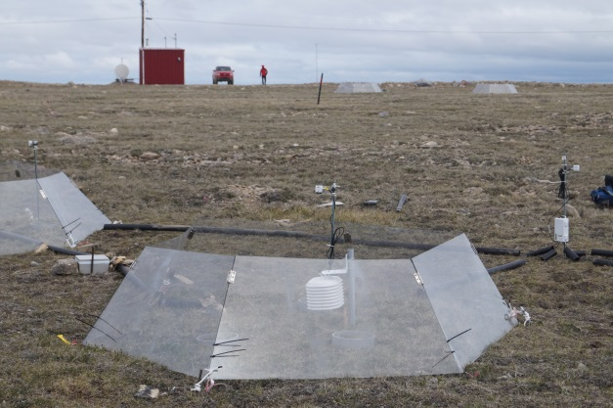
OTC illiriyauyukhaw uvani Imaruqtirvia, 2016 mi

